Дистант. 4 ОИИ.
Домашнее задание от 27.01.21.

- Главные трезвучия в миноре.
t5/3 - тоническое трезвучие.
s5/3 - субдоминантовое трезвучие.
D5/3 - доминантовое гармоническое трезвучие (VII#).
Фото
Построить гамму, натуральный и гармонический вид в тональностях d-moll, e-moll.
- Номер 280.
Тональность B - dur.
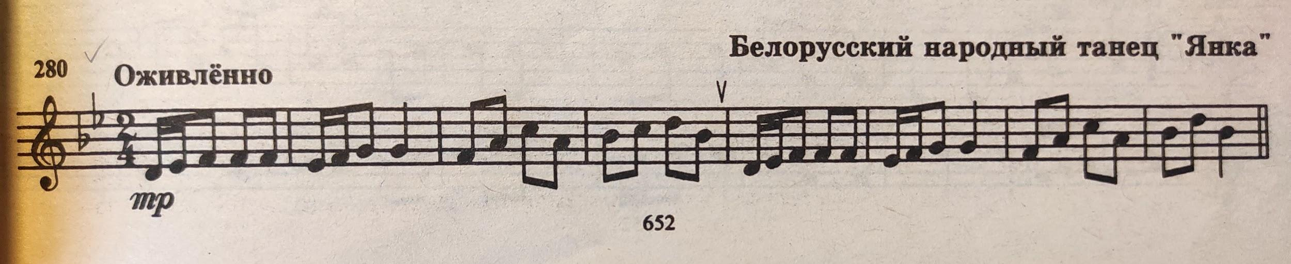
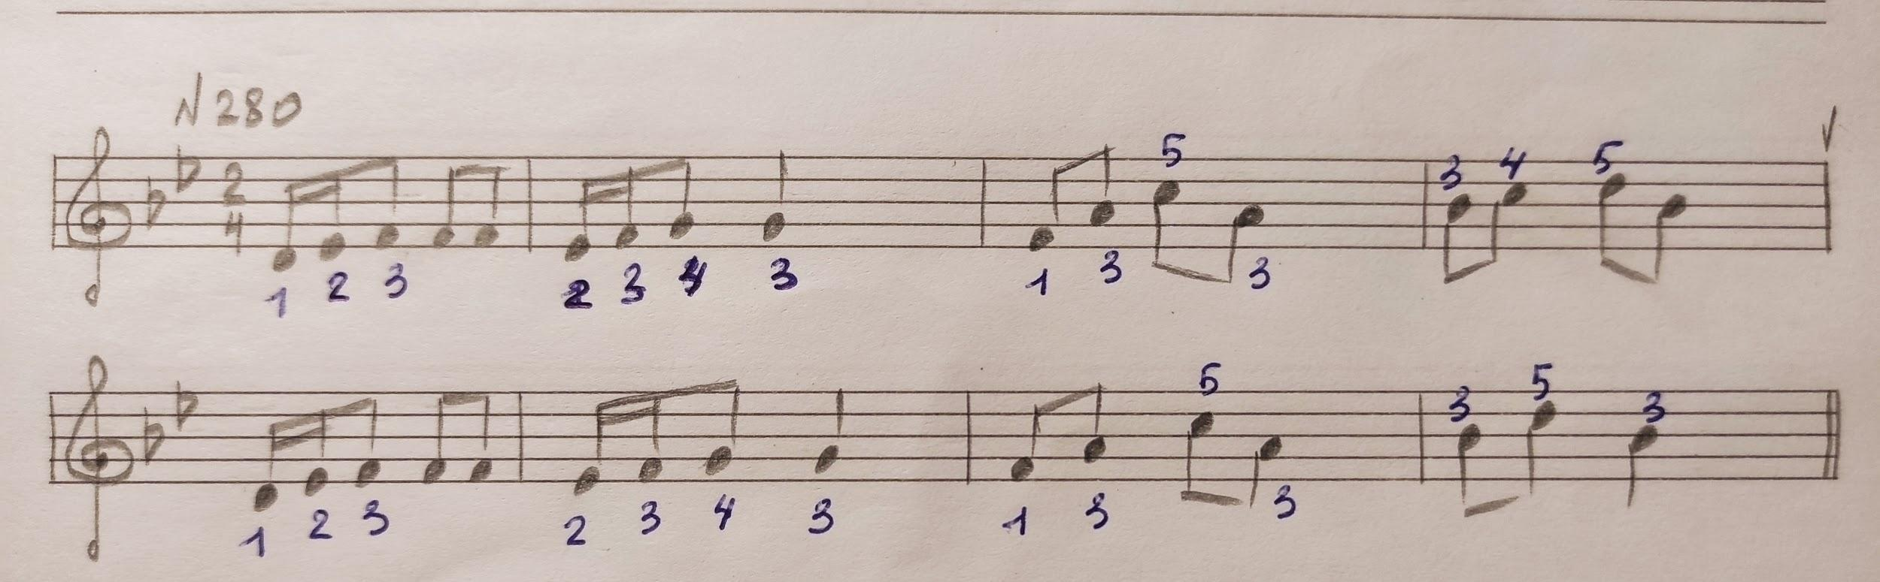
Видео
Петь + подыгрывать на инструменте.

Все домашние задания присылайте мне на рабочую почту: n.kotyunia.distant@gmail.com

